|  |  |
| --- | --- |
|  | **Carátula para entrega de prácticas** |
| Facultad de Ingeniería | Laboratorio de docencia |

Laboratorios de computación

salas A y B

|  |  |
| --- | --- |
| *Profesor:* | Ing. Karina García Morales |
| *Asignatura:* | Fundamentos de programación |
| *Grupo:* | GPO. 21 |
| *No de Práctica(s):* | NO. 1 |
| *Integrante(s):* | Hernández Balcón Mariel |
|  |  |
|  |  |
| *Semestre:* | 2019-2 |
| *Fecha de entrega:* | 12-01-2019 |
| *Observaciones:* |  |
|  |  |

CALIFICACIÓN: \_\_\_\_\_\_\_\_\_

# La computación como herramienta de trabajo del profesional de Ingeniería

# OBJETIVO:

Descubrir y utilizar herramientas de software que se ofrecen en Internet que permitan realizar actividades y trabajos académicos de forma organizada y profesional a lo largo de la vida escolar, tales como el manejo de repositorios de almacenamiento y buscadores con funciones avanzadas.

# DESARROLLO:

**Control de Versiones**

Se refiere a un sistema que lleva a cabo el registro de cambios sobre uno o más archivos a lo largo del tiempo, sin importar el tipo de archivo.

Dentro de sus funciones están el regresar a ciertas versiones de archivos, revertir, comparar cambios y revisar qué usuario hizo modificaciones específicas, por lo que permite el trabajo colaborativo y facilita el generar respaldos para evitar errores humanos o consecuencias no previstas ni deseadas.

Los usuarios con mayor uso de este tipo de sistema se encuentran los diseñadores, escritores y programadores que requieren un control estricto de los cambios dentro de sus archivos.

### fp_p1.pdf - Adobe Acrobat Reader DCfp_p1.pdf - Adobe Acrobat Reader DCfp_p1.pdf - Adobe Acrobat Reader DCTipos de Sistemas de Control de Versiones

### GIT

Un ejemplo de sistema de control de versiones en código libre y escrito en C en Git, que fue creada en el 2005 como multiplataforma por Linus, desarrollado con el objetivo de tener un sistema de control de versiones eficiente para el desarrollo de Kernel de Linux. Actualmente es la plataforma más utilizada y más grande de almacenamiento en código del mundo ya que cuenta con 14 millones de usuarios . Dentro de sus usos nos permite almacenar nuestros repositorios de forma sencilla y rápida, brindando herramientas para el control de proyectos, agregar colaboradores, recibir notificaciones, usar herramientas gráficas etc.

En esta sección se nos solicitó crear una cuenta en este sistema, cuyo proceso de creación de cuenta podrán consultar dando clic en “[Ejercicios de Tarea\_GitHub](#_GITHUB)”.

## Repositorio

Es el directorio de trabajo usado para organizar un proyecto, ya que se encuentran los archivos que integran un proyecto, que en el caso de Git serían los archivos necesarios para llevar a cabo el control de versiones.

Operaciones en un repositorio

|  |  |
| --- | --- |
| Agregar | Añade archivos para ser considerador en el nuevo estado guardado del proyecto. Por lo general son archivos creados o con nuevas modificaciones. |
| Commit | Registra los archivos agregados para generar un nuevo estado (o versión) en el repositorio, puede registrar uno o más archivos, y van acompañados de una explicación de lo que agregamos o cambiamos. |
| Ramas (Branches) | También llamados Branches, es una bifurcación de otra rama en la cual podemos realizar nuevas modificaciones y pruebas sin afectar los archivos que ya funcionan, una vez terminadas las modificaciones sobre la rama se puede fusionar (merge) con la rama padre o master, y está tendrá los nuevos cambios aprobados. |

**Almacenamiento en la nube**

También llamado “cloud storage” en inglés, es un modelo de servicio en el que los datos de un sistema de cómputo se almacenan, administran y respaldan de forma remota, normalmente en servidores que están en la nube y que son administrados por el proveedor del servicio, así los datos se ponen a disposición de los usuarios a través de una red, como el Internet.

Dentro de los que existen en el mercado y actualmente más conocidos son: Google Drive, SkyDrive (Outlook), iCloud o Dropbox podemos decir que cuentan con herramientas que además de almacenar archivos y el acceso a ellos a través de la red también permiten crear documentos de texto, hojas de cálculo y presentaciones, donde como requisito es necesario contar con una cuenta, cuenta de correo y aceptar términos y condiciones de dichos proveedores.

Este tipo de herramientas permite editar un documento y compartirlo con uno o varios contactos, de tal manera que permite el trabajo grupal o colaborativo en un solo documento, que puede ser nombrado y archivado en una carpeta donde una de las funciones también permite designar el límite de edición a los contactos compartido, tal es el caso de que solo puedan visualizar el archivo o hacer ediciones y guardarlas.

Lo anterior permite que su accesibilidad sea noble al poder ser descargados desde cualquier sistema operativo, ya sea Windows, Mac Os o Linux, además de en cualquier tipo de dispositivo con capacidad de procesamiento como teléfonos inteligentes, tabletas y computadoras.

Como actividad se realizo un análisis de cada plataforma de almacenamiento en la nube para seleccionar la mejor con base en el uso académico, para conocerlo da clic en “[Análisis de Plataformas con almacenamiento en la nube](#_Análisis_de_Plataformas)”.

A continuación, se presentan algunas de las herramientas que podemos encontrar en las plataformas con almacenamiento en la nube:

|  |  |
| --- | --- |
| **Google Forms** | Recolecta información usando formularios (Forms)y, además, puede generar una serie de preguntas que pueden ser mandadas y contestadas por un grupo de personas. También proporcionan un resumen con gráficas de los datos obtenidos del formulario. |
| **OneNote** | SkyDrive de Microsoft se puede utilizar la aplicación OneNote.  Amigable para realizar apuntes como si ocupara una libreta de papel, pero con la diferencia de que todo se queda guardado en la nube. Además, de que puedes colocar imágenes, cuadros sinópticos dibujar, hacer anotaciones y guardar por fecha. |

**Dropbox:** es una herramienta que sirve para almacenar cualquier tipo de archivo digital en Internet. Dentro de los requisitos para utilizarlo debes contar con una cuenta de correo para darse de alta en el sitio, también cuentas con la opción de usarlo desde la web o descargando la aplicación que puede ser instalado desde cualquier sistema operativo (teléfonos inteligentes, tabletas y computadoras), lo puedes compartir con otros usuarios ya se compartiendo la carpeta que lo contiene o por medio de un link.

**Buscadores de Internet**

Los motores de búsqueda (también conocidos como buscadores) son aplicaciones informáticas que rastrean la red de redes (Internet) catalogando, clasificando y organizando información, para poder mostrar en el navegador. El rastreo de información se realiza a través de algoritmo propios de cada buscar, por ejemplo:

* Yahoo utiliza WebRank, a partir de una escala del 1 al 10, mide la popularidad de una página web.
* Live Search utiliza un algoritmo que analiza diversos factores, como son el contenido de una página, el número y calidad de los sitios web que han enlazado la página, así como las palabras claves contenidas en el sitio.
* Google utilizar el llamado PageRank, que es un valor numérico que representa la popularidad que una página web tiene en Internet. PageRank es un concepto (marca registrada y patentada) de Google que introduce en su algoritmo de indexación.

Buscador de Internet Google

El buscador de Google (en inglés Google Search) es un motor de búsqueda en la web propiedad de Google Inc. Es el motor de búsqueda más utilizado en la Web. Fue desarrollado por Larry Page y Sergey Brin en 1997.

Características

|  |  |
| --- | --- |
|  | Con el **“or”** discrimina de un conjunto que es lo que no se quiere que busque. |
|  | Con **comillas dobles** le especificamos al buscador lo que queremos que busque, nos encuentra sitios en donde se encuentra esa posible oración. |
|  | **“+”** Sirve para que los artículos de: el, la, los, además lo incluya en la búsqueda. Obligas al buscador a que los incluya. |
|  | **“define:”** Ayuda a buscar la definición de la palabra que se escriba a continuación de los dos puntos y seguidos. |
|  | **“site: ~ ..”** Busca un sitio; el **símbolo** restringe de donde y los **puntos suspensivos** indican el periodo del que se desea buscar. |
|  | **“intitle”** Titulo que se desea buscar y debe ir entre comillas, “**intext:”** termino específico que se dea encontrar y **“filetype:”** tipo de archivo en que se quiere hacer la búsqueda. |
|  | Google también tiene una herramienta de **calculadora** que puedes llamar desde el buscador y que además tiene características de una calculadora científica. |
|  | **Convertidor de unidades,** puedes convertir unidades de medida y también hacer cambios de divisas según las necesidades. |
|  | **Gráficas en 2D,** es posible obtener gráficas a través de colocar funciones en el buscador. |
|  | **Google Académico** o también conocido como **Google Scholar**, permite enfocarse en el mundo académico trayendo como resultados artículos de revistas científicas basado en datos disponibles en el Internet almacenados como parte de investigaciones científicas de distintas disciplinas y en diversos formatos de publicación. Como ventaja está la búsqueda de información está mejor respaldada. Con “**Author**:” podemos hacer una búsqueda de algún libro mencionando el autor y el libro **entre comillas**. |
|  | **Google imágenes**, permite hacer una búsqueda de imágenes no sólo escribiéndolo en el buscador, sino que también te permite arrastrar la imagen (que está almacenada en tu computadora) y pegarla en el buscador y los resultados se concentran en primero te encuentra la imagen semejante a la colocada y después te lanza temas relacionados al nombre de la imagen. |

# EJERCICIOS DE TAREA:

## GITHUB

Para conocer y utilizar un sistema de control de versiones se nos solicitó crear una cuenta en GITHUB, que consistió en:

1. 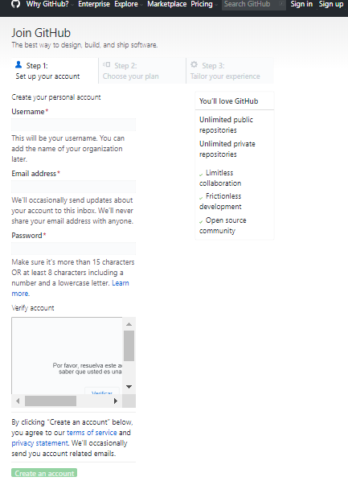Registrarse en la plataforma

Por último, debes dar clic en crear una cuenta, aceptando los términos y condiciones, en caso de no haber llenado algún campo obligatorio, no se te permitirá continuar con el registro.

Captcha es un tipo de seguridad que verifica que no seas un robot solicitándote resolver un acertijo

Para la contraseña debe ser >=8 y <=15 caracteres incluyendo un número y una letra en mayúscula, y no se puede quedar en blanco este campo.

Colocar correo electrónico donde se enviará un correo de verificación del registro de cuenta.

Colocar el nombre de usuario que desea utilizar, donde la plataforma valida si es un usuario sin utilizar.

1. Confirmar el correo de verificación que te hacen llegar una vez ingresados los datos y dado clic en “Crear una cuenta”.

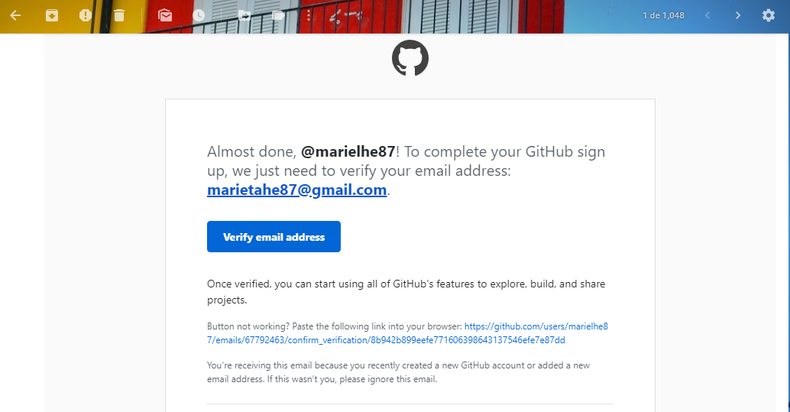

1. En seguida la página te lanza dos tipos de versiones de GITHUB que son: gratuita y plus, cada una tiene capacidad de almacenamiento y permisos para colaboradores según corresponda, seleccionamos la versión gratuita y por último te lanza una encuesta que se hace con el fin de conocer el tipo de usuario que utilizará GITHUB.
2. 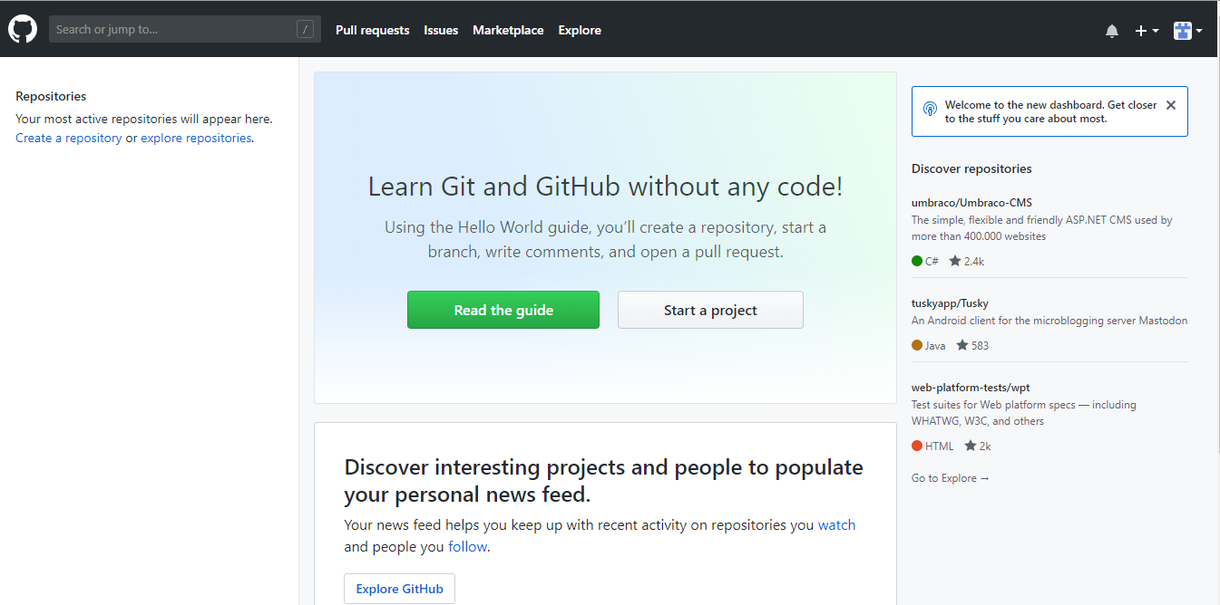Una vez concluidos los pasos anteriores puedes comenzar a utilizar GITHUB, con la opción de leer la guía o descubrir interesantes proyectos de otros usuarios con un acceso para explorar GIT.

## Análisis de Plataformas con almacenamiento en la nube:

Objetivo: Concluir cuál es la mejor plataforma para uso escolar con base al análisis características de Google Drive, SkyDrive y Dropbox.

|  |  |  |  |  |  |
| --- | --- | --- | --- | --- | --- |
| Google Drive | | SkyDrive | | Dropbox | |
| Ventajas | **Desventajas** | **Ventajas** | **Desventajas** | **Ventajas** | **Desventajas** |
| \*Almacenamiento de: 15 GB de inicio  \*Trabajo colaborativo viendo quién y qué modifica o añade a través de un historial.  \*Brinda herramientas como hojas de cálculo, texto y presentaciones que a su vez cuentan con extensiones de aplicaciones que descargándolas las puedes usar.  \*Organizar archivos en carpetas con acceso restringido a cada colaborador.  \*Su interfaz es fácil de utilizar. | \*Para contar con las herramientas debes ser crear una cuenta de Gmail.  \*Las personas pueden ver las páginas que utilizas.  \*Vulnerabilidad de la información del usuario al no crear o usar herramientas de seguridad que recomienda Google  \*Si requieres más almacenamiento debes comprarlo.  \*Difiere de permisos si es gratuito si es para empresas. | \*Almacenamiento de: 15 GB de inicio  \*Puedes ingresar con cuenta Hotmail u Outlook.  \*Puedes trabajar con archivos como Excel, Word o Power Point de manera colaborativa.  \*Puedes compartir el archivo con el correo electrónico.  \*Puedes elegir permiso de vista  \*Puedes verlo en la web pero también desde office. | \*Es totalmente gratuito, no tiene accesos exclusivos si pagas.  \*Ausencia de un API (Interfaz de programación de aplicación) que nos permite interactuar con el servidor de plugin con programas de mensajería. | \*Tienes que crear una cuenta  \*No tiene herramientas de trabajo colaborativo.  \*Solo puedes compartir archivos dentro de la carpeta.  \*Cuando se comparten archivos no se debe trabajar al mismo tiempo, ya que causa conflicto y se cran dos copias. | \*Almacenamiento de: 2GB gratuitos  \*Facilidad de compartir carpetas completas u archivos específicos a través un correo o solo enviando el link  \*Puedes utilizar cualquier tipo de correo para registrarte. |

En mi opinión creo que SkyDrive tiene muchas ventajas muy similares a Google Drive por lo que podría ser una herramienta idónea, pero en el uso personal, me inclino mucho más por Google Drive, porque la gran mayoría de mis compañeros cuenta con correo de Gmail y están más familiarizados con su uso, porque en muchos casos los teléfonos ya lo traen preinstalado en los celulares lo que te obliga a utilizarlo en vez de descargar un aplicación extra de alguna otra plataforma que además te consumirá memoria.

# CONCLUSIONES:

En mi opinión es importante conocer las plataformas que usualmente utilizamos en la web para hacer actividades diarias como navegar dentro de Internet, esto se resume en el conocimiento y aplicación de **“atajos”** que podemos explotar para hacer nuestra búsqueda más eficiente sin desperdiciar tiempo buscando en cada resultado, sino encontrar específicamente lo que necesitamos, además el uso y navegación en la Internet es demasiado común no solo para búsquedas escolares sino también en actividades que día a día llevamos, ¿cuántas veces al viajar al extranjero no descargamos una app que nos facilite el cambio de divisas, o una app para resolver problemas de matemáticas?, siendo que los buscadores nos brindan este tipo de herramientas que muchas veces desconocemos.

# BIBLIOGRAFÍA:

Google Drive: Almacenamiento de archivos en línea

<http://guite.google.com/Intl/es-419_mx/products/drive>

7cosas que debes saber sobre SkyDrive

<https://www.semana.com>

DROPBOX VENTAJAS Y DESVENTAJAS

<http://es.scribd.com>

Manual de prácticas del Laboratorio de Fundamentos de programación, Guía práctica de estudio 01:

La computación como herramienta de trabajo del profesional de ingeniería. 6 de abril de 2018